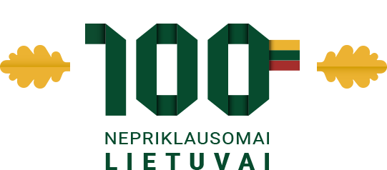

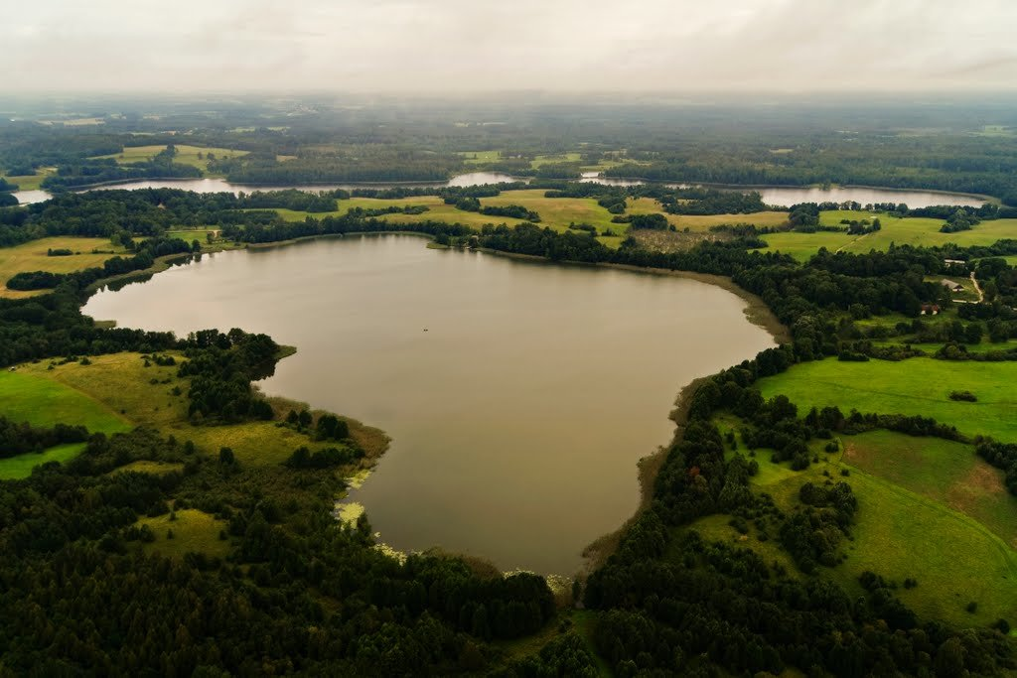

VASARIO 16 D. 12 VAL.

**KVIEČIAME Į ŠVENTĘ**

**„SUSIGLAUSKIM, SESĖS, BROLIAI, MEILEI LIETUVOS“**

**12.00 val.** – Šventės pradžia **KRIAUNŲ MIESTELIO AIKŠTĖJE:**

**Giedami Lietuvos ir Latvijos respublikų himnai, pakeliamos vėliavos**

**Kriaunų seniūnijos seniūno Arvydo Rudinsko** sveikinimas

**Latvijos respublikos Jekabpilio r. Salas savivaldybės merės Irenos Sprogės** sveikinimas

**12.30 val.** – Visoje Lietuvoje **suskambės varpai**, kviesdami ir telkdami švęsti valstybės gimtadienį

**12.40 val.** – **ŠVENTINĖ PROGRAMA KRIAUNŲ MUZIEJUJE:**

- Kriaunų muziejaus vedėjos **Danguolės Žukauskienės** istorinė apžvalga **„Lietuvos valstybingumo 100-mečio kelyje“**

- Kraštietės tautodailininkės **Alės Gegelevičienės** parodos pristatymas

- **Kriaunų pagrindinės mokyklos mokinių** meninė programa

- **Kriaunų kaimo kapelos** programa

- Latvijos respublikos Jekabpilio rajono **Salas savivaldybės moterų ansamblio „Belecanto“** **ir tautinių šokių kolektyvo „Sėlių žemė“** programa